# 静安区2021学年第二学期物理学科适应性练习

**考生注意：**

1．试卷满分100分，考试时间60分钟。

2．本考试分设试卷和答题纸。试卷包括三部分，第一部分为选择题，第二部分为填空题，第三部分为综合题。

3．答卷前，务必用钢笔或圆珠笔在答题纸正面清楚地填写姓名、准考证号等。作答必须涂或写在答题纸上，在试卷上作答一律不得分。第一部分的作答必须涂在答题纸上相应的区域，第二、三部分的作答必须写在答题纸上与试卷题号对应的位置。

## 一、单项选择题（共40分。第1-8小题，每小题3分，第9-12小题，每小题4分。每小题只有一个正确答案。）

1. 医疗上用 γ 射线进行放射治疗，是利用了 γ 射线

（A）穿透力强（B）电离作用强（C）易发生衍射（D）易发生干涉

1. 原子核由质子和中子组成，原子核每发生一次 β 衰变，核内就有

（A）一个质子转化为电子 （B）一个中子转化为质子

（C）一个质子转化为中子 （D）一个质子和一个中子消失

1. 用很弱的光做单缝衍射实验，改变曝光时间，在胶片上出现的图像如图所示，该实验表明

时间较短 时间稍长 时间较长

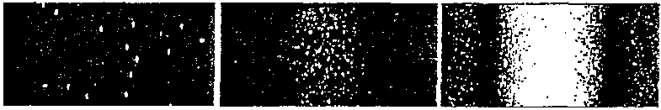

（A）光的本质是波 （B）光的本质是粒子

（C）少量光子的运动显示波动性 （D）大量光子的运动显示波动性

1. 在某介质中传播的简谐波形如图所示，介质中质点 K 的振动与波的传播间的关系是

K

*y*/m

*x*/m

*O*

（A）K 的振幅越大，波的传播越快

（B）K 的振动频率越高，波的传播越快

（C）K 的振动速度一定等于波的传播速度

（D）K 的振动方向一定垂直波的传播方向

1. 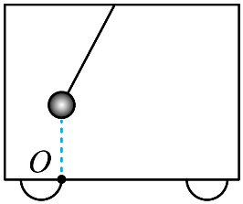如图所示，匀变速直线运动的车厢内，悬挂小球的细绳与竖直方向夹角不变，O 点位于小球的正下方。若某时刻绳突然断了，小球将落在 O 点的（小球未碰到车厢壁）

（A）正上方 （B）左侧或右侧

（C）左侧 （D）右侧

1. 某种油剂的密度为 8×102 kg/m3，取这种油剂 0.8 g 滴在平静的水面上，最终可能形成的油膜最大面积约为

（A）10−10 m2 （B）104 m2 （C）107 m2 （D）1010 m2

1. 如图所示，圆盘在水平面内以角速度 *ω* 绕中心轴匀速转动，圆盘上距轴 *r* 处的 P 点有一质量为 *m* 的小物体随圆盘一起转动。若某时刻圆盘突然停止转动，小物体由 P 点滑至圆盘上的某点停止，则圆盘停止转动瞬间小物体

P

O

（A）沿圆盘半径方向滑动，且 *m* 越大，滑动总距离越长

（B）沿圆盘半径方向滑动，且 *ω* 越大，滑动总距离越长

（C）沿垂直半径方向滑动，且 *m* 越大，滑动总距离越长

（D）沿垂直半径方向滑动，且 *ω* 越大，滑动总距离越长

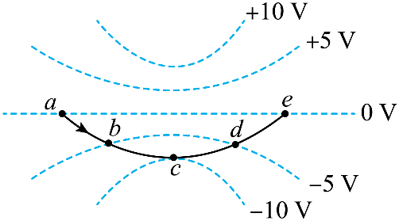

1. 两个固定的等量异种点电荷所形成电场的等势面如图中虚线所示，一带电粒子以某一速度从图中 a 点进入电场，其运动轨迹为图中实线所示，若粒子只受静电力作用，则粒子电势能

（A）先变大后变小，b 点和 d 点的电场强度相同

（B）先变大后变小，b 点和 d 点的电场强度不同

（C）先变小后变大，b 点和 d 点的电场强度不同

（D）先变小后变大，b 点和 d 点的电场强度相同

1. 如图所示，完全相同的甲、乙两个通电圆环同轴平行放置，甲的圆心为 O1，乙的圆心为 O2，在两环圆心的连线上有 a、b、c 三点，其中 aO1 = O1b = bO2 = O2c，此时 b 点的磁感应强度大小为 *B*1，c 点的磁感应强度大小为 *B*2 。现将甲撤去，则 a 点的磁感应强度大小为

*I*

*I*

a

b

c

甲

乙

O1

O2

（A）*B*2 − *B*1/2 （B）*B*1 − *B*2/2

（C）*B*1 − *B*2 （D）*B*1

1. 如图所示，下端用橡皮管连接的两根粗细相同的玻璃管竖直放置，b 管开口，a 管内被封闭一段气体，水银面比 b 管低。现保持 b 管不动，为了使两管内水银面一样高，可采取的措施是

a

b

（A）减小外界气压

（B）向 U 形管的 b 管向内加水银

（C）把 U 形管的 a 管向上移动

（D）把 U 形管的 a 管向下移动

1. 如图所示的电路中，灯泡 A 和灯泡 B 原来都是正常发光的，现在突然灯泡 A 比原来暗了一些，灯泡 B 比原来亮了一些，则电路中出现的故障可能是

A

B

*R*1

*R*2

*R*3

*E*

*r*

（A）*R*3 断路（B）*R*1 短路

（C）*R*2 断路（D）*R*1、*R*2 同时短路

1. 从地面竖直向上抛出一物体，以地面为重力势能零势面，上升过程中，该物体的机械能 *E*总 和重力势能 *E*p 随离开地面的高度 *h* 的变化如图所示，*g* 取 10 m/s2。由图中数据可得

*E*/J

*h*/m

*E*总

*E*p

200

120

40

1

2

3

4

80

160

0

（A）抛出时，物体的速率为 20 m/s

（B）上升经过*h* = 2 m时，物体的动能为 80 J

（C）下降经过*h* = 2 m时，物体的动能为 60 J

（D）从抛出至落回地面的过程中，物体的动能减少 40 J

## 二、填空题（共20分）

1. 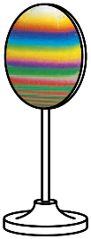如图所示，将肥皂膜所附着的金属椭圆线圈竖直放置，观察肥皂膜上产生的干涉条纹，用绿光照射产生的干涉条纹比黄光照射时产生的条纹________（选填“窄”或“宽”），若将金属线圈在竖直平面内缓慢旋转 90° 度，则干涉条纹_____________（选填“随同线圈旋转 90°”或“保持不变”）。
2. 某汽车后备箱内撑起箱盖的装置，主要由气缸和活塞组成。开箱时，密闭于气缸内的压缩气体膨胀，将箱盖顶起，如图所示。在此过程中，若缸内气体与外界无热交换，则缸内气体对外做___________功（选填“正”或“负”），气体温度______________（选填“升高”“降低”或“不变”）

箱盖

气缸

活塞

1. 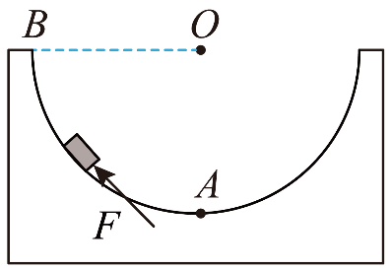质量为 *M* 的凹槽固定在水平地面上，其内壁是半径为 *R* 的光滑半圆柱面，截面如图所示，O 是半圆的圆心，A 为半圆的最低点，OB 水平。凹槽内有一质量为 *m* 的小滑块，用推力 *F* 推动小滑块由 A 点向 B 点缓慢移动，力 *F* 的方向始终沿圆弧的切线方向，在此过程中推力 *F* 的最大值为____________，推力 *F* 所做的功为______________。

输出电压（V）

输出功率（W）

50

45

40

35

30

25

20

120

100

80

60

40

20

0

0

1

2

3

4

5

①

②

电流（A）

1. 右图中图线 ① 表示某电池组的输出电压-电流关系，图线 ② 表示其输出功率-电流关系。该电池组的内阻为__________Ω，当电池组的输出功率为 120 W 时，电池组的输出电压是___________________V。
2. 某同学利用手机研究乒乓球与球台碰撞过程中能量损失的情况。他从一定高度由静止释放乒乓球，同时用手机记录下乒乓球与台面碰撞的声音随时间（单位：s）的变化图像如图所示。他根据图像记录了碰撞次序及相应碰撞时刻，如下表所示。

|  |  |  |  |  |  |
| --- | --- | --- | --- | --- | --- |
| 碰撞次序 | 1 | 2 | 3 | 4 | 5 |
| 碰撞时刻/s | 1.12 | 1.58 | 2.00 | 2.40 | 2.78 |

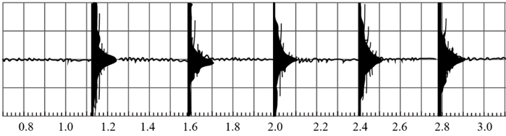

若已知当地重力加速度 *g* = 9.80 m/s2，根据以上信息可得：第 3 次碰撞后乒乓球的弹起高度约为___________m（保留 2 位有效数字），第 3 次碰撞后的动能是本次碰撞前动能的__________倍（保留2位有效数字）。由于存在空气阻力，前面计算的第 3 次碰撞后的弹起高度___________（选填“高于”或“低于”）实际弹起高度。

## 三、综合题（共40分）

注意：第19、20题在列式计算、逻辑推理以及回答问题过程中，要求给出必要的图示、文字说明、公式、演算等。

1. 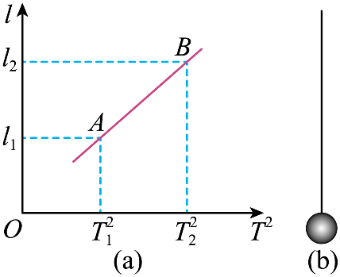（10分）某同学做“用单摆测重力加速度”的实验，供选择的摆线有：

（A）0.3 m 长的细线 （B）1 m 长的细线

（C）1.2 m 长的粗线 （D）1.5 m 长的橡皮绳

（1）应选用的摆线是__________________（填写所选摆线前的字母）。

（2）单摆做简谐振动时，回复力是由摆球__________的分力提供。实验时，测出摆长为 *l*，某次摆动的周期为 *T*，则重力加速度的表达式为__________________。

（3）该同学改变摆长，测出几组摆长 *l* 和对应的周期 *T* 的数据，作出 *l*-*T*2 图像，如图（a）所示。他在实验时不小心在小球下方粘了一个小物体，如图（b）所示，如果利用图（a）中 A、B 两点的坐标值计算重力加速度，是否能够消除因小球下方粘了小物体而造成的测量误差？________（选填“能”或“不能”），理由是：______________________________。

1. 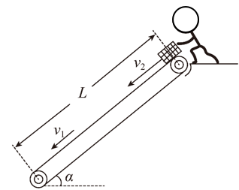如图所示，以恒定速率 *v*1 = 0.5 m/s 运行的传送带与水平面间的夹角 *α* = 37°，转轴间距 *L* = 4 m。工作人员沿传送方向以速度 *v*2 = 1.5 m/s 从传送带顶端推下一件 *m* = 2 kg 的小包裹（可视为质点）。小包裹与传送带间的动摩擦因数 *μ* = 0.8。取重力加速度 *g* = 10 m/s2，sin37° = 0.6，cos37° = 0.8。求：

（1）小包裹相对传送带滑动时加速度 *a* 的大小；

（2）小包裹在传送带上减速运动的时间 *t* 和位移 *s* 的大小。

（3）小包裹与传送带之间的摩擦力对小包裹做的功。

1. 如图所示，固定平行光滑金属导轨与水平面的夹角均为 *α*，导轨间距为 *L*，电阻不计且足够长，导轨上相隔为 *d* 的平行虚线 MN 与 PQ 间有垂直于导轨平面向下的匀强磁场，磁感应强度大小为 *B*。长为 2*d* 的绝缘杆将一导体棒和一边长为 *d* 的正方形导线框连在一起组成固定装置，总质量为 *m*，导体棒中通以大小恒为 *I* 的电流。现将整个装置置于导轨上，线框下边与 PQ 重合，由静止释放后装置沿斜面下滑，导体棒运动到 MN 处恰好第一次开始返回，经过若干次往返后，最终装置在斜面上做周期不变的往复运动。导体棒在整个运动过程中始终与导轨垂直。

*d*

*d*

2*d*

*B*

导体棒

*I*

绝缘杆

线框

*L*

*α*

M

N

P

Q

（1）在装置第一次下滑的过程中，先后做怎样的运动？（本小题无需说明理由）

（2）求在装置第一次下滑过程中，装置减少的机械能 Δ*E*机、导体棒中产生的热量 *Q*棒 及导线框中产生的热量 *Q*框；

（3）装置最终在斜面上做稳定的往复运动的最大速率 *v*m；

（4）若已知装置最终在斜面上做稳定的往复运动的周期为 *T*，请画出装置从最高点开始的一个运动周期内的 *v*-*t* 图像。

# 2021学年第二学期物理学科适应性练习参考答案

## 一、单项选择题（共40分。第1-8小题，每小题3分，第9-12小题，每小题4分。每小题只有一个正确答案。）

|  |  |  |  |  |  |  |  |  |
| --- | --- | --- | --- | --- | --- | --- | --- | --- |
| 题号 | **1** | **2** | **3** | **4** | **5** | **6** | **7** | **8** |
| 答案 | A | B | D | D | C | B | D | B |
| 题号 | **9** | **10** | **11** | **12** |
| 答案 | A | C | C | C |

## 二、填空题 （共20分。本大题有5小题，每小题4分。）

13．窄；保持不变 14．正；降低

15．*mg*；*mgR* 16．5；30或20

17．0.20（1分）；0.91（1分）；高于（2分）

## 三、综合题

18．（本题共10分）

（1）B （2分）

（2）重力垂直摆线方向（2分）；（2分）

（3）能 （1分）；

将 A、B 两点的纵坐标值相减（1分），根据 *l*2 – *l*1 = （1分），因小球重心下移造成的摆长测量误差被抵消了（1分）。

19．（本题共14分）（4+5+5 = 14）

（1）小包裹的速度 *v*2 大于传动带的速度 *v*1，所以小包裹受到传送带的摩擦力沿传动带向上，受力分析如图所示，（1分）

*F*f

*F*N

*mg*

根据牛顿第二定律可知

*mg*sin*α* – *μmg*cos*α* = *ma*  （2分）

代入数据可得：*a* = − 0.4 m/s2，加速度的方向为沿斜面向上。（1分）

（2）由（1）可知小包裹先在传动带上做匀减速直线运动，

至速度与 *v*1 相同（1分）

用时 *t* = $(v_{1}-v_{2})/a = \frac{0.5-1.5}{-0.4}s$ = 2.5 s （2分）

相应的匀减速直线运动的距离为

*s* = $v_{2}t+\frac{at^{2}}{2} = (1.5×2.5+\left(-0.4\right)×\frac{{2.5}^{2}}{2})m$ = 2.5 m （2分）

（3）因为 *s <* *L*，*mg*sin*α* < *μmg*cos*α*，所以小包裹与传动带共速后做匀速直线运动至传送带底端（1分）

匀速直线运动阶段所受静摩擦力大小为 *mg*sin*α*，位移大小为 (*L* − *s*) （1分）

所以，小包裹与传送带之间的摩擦力对小包裹做的功为

$W_{f} = \left(-μmgs\cos{α}\right)+\left(-mg\sin{α}\left(L-s\right)\right)$（2分）

代入数据可得 *W*f = − 50 J （1分）

20．（本题共16分）（3+5+4+4 = 16）

（1）第一段，初速度为零、加速度减小的变加速运动（1分）；

第二段，匀加速运动（1分）；

第三段，匀减速运动至速度为零（1分）。

（2）因为装置初速度为零，第一次下滑的末速度也为零，

所以减少的机械能 Δ*E*机 = |Δ*E*p| = *mg*·4*d*sin*α* （2分）

导体棒中产生的热量等于导体棒克服安培力做功，

*Q*棒 = *W*棒客安 = *BILd* （1分）

导线框中产生的热量 *Q* = Δ*E*机 − *Q*棒 = 4*mgd*sin*α* − *BILd*（2分）

（3）装置稳定往复运动的最高位置：线框上边位于MN处，此时导体棒位于PQ上方*d*处；

速度最大的位置：导体棒位于PQ处，（1分）

导体棒从PQ上方*d*处运动到PQ处的过程中，装置机械能守恒，所以有

0 + *mgd*sin*α* = *mvm*2  + 0（2分）

解得 *vm* = （1分）

（4）*v－t*图像的图线形状（1分）；加速与减速的斜率不同（1分） ；

横坐标（1分）；纵坐标（1分）。

*T*

*t*

*T*/2

−

*v*

1. 【解析】射线穿透力强，可用于金属探伤，也可用于放射治疗恶性肿瘤。

故选A。

2. 【解析】β粒子是原子核放出的高速电子，原子核每发生一次β衰变，核内就有一个中子转化为质子。

故选B。

3. 【解析】由图可知，曝光时间较短时，底片上只出现一些不规则的点，说明了少量光子表现为粒子性，曝光时间较长时，光子达到的多的区域表现为亮条纹，而光子达到少的区域变现为暗条纹，光达到胶片不同位置的概率不相同，说明大量的光子表现为波动性，光具有波粒二象性，故ABC错误，D正确。

故选D。

4. 【解析】AB．波的传播速度只和传播介质及波的类型相关，和振幅、频率无关，故AB错误；

C．在同种均匀介质中，波的传播速度是定值，而质点在平衡位置两侧做简谐振动，振动速度是变化的，与波速无关，故C错误；

D．由图可知，该波为横波，横波的振动方向与传播方向垂直，故D正确。

故选D

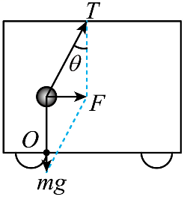5. 【解析】细绳未断前，对小球进行受力分析，小球受绳的拉力*T*和重力*G*，合力方向水平向右，受力如下图所示

可知小球随车厢一起，水平向右做匀加速直线运动。当细绳断了后，小球只受重力，因此在水平方向上小球以细绳刚断开时的速度做匀速直线运动，竖直方向做自由落体运动，而车厢继续水平向右做匀加速直线运动，因此细绳断了后车厢的速度将大于小球的水平速度，小球落地时将落在*O*点的左侧。

故选C。

6. 【解析】由质量与体积公式得



由于，因此形成的最大面积约为



故选B。

7. 【解析】圆盘停止转动瞬间，物体有沿切线方向的速度，速度大小为



圆盘停止后，小物体受到沿切线方向的反方向的滑动摩擦力，因此小物体沿切线方法做匀减速直线运动，设小物体与圆盘的动摩擦因数为，则匀减速运动的加速度大小为



设滑动总距离为，根据匀变速直线运动位移与速度的关系可得



解得



因此*ω*越大，滑动总距离越长，故ABC错误，D正确。

故选D。

8. 【解析】粒子从*a*到*b*再到*c*的过程中电场力做负功，粒子从*c*到*d*再到*e*的过程中电场力做正功，即在整个过程中电场力先做负功后做正功，电势能先变大后变小；*b*点和*d*点的电场强度的大小相等但方向不同，即*b*点和*d*点的电场强度不同。

故选B

9. 【解析】甲乙两环在*b*点产生的磁感应强度大小相等，方向相同，而*b*点的磁感应强度大小为*B*1，因此两环在*b*点产生的磁感应强度均为。乙环在*b*点和*c*点产生的磁感应强度大小相等，方向相同，故乙环在*c*点产生的磁感应强度为，而*c*点的磁感应强度大小为*B*2，因此甲环在*c*点产生的磁感应强度为。由于甲环在*c*点产生的磁感应强度与乙环在*a*点产生的磁感应强度大小相等，因此撤去甲环后，*a*点的磁感应强度大小为，故选A。

10. 【解析】A．若减小外界气压，则*a*管中气体气压也要减小，因为气体温度不变，根据玻意耳定律知，*a*管气体体积膨胀增大，两管液面的高度差变大，故A错误；

B．向*U*形管的*b*管向内加水银，*a*、*b*两管的液面的高度差变大，从而引起*a*管中气体的压强增大，由于气体的温度不变，所以体积被压缩，由玻意耳定律得，气体的压强增大，进而使两管中液面的高度差变大，故B错误；

CD．两管内水银面一样高，则*a*管中空气的压强减小，由玻意耳定律可知，气体的体积增大，由于保持*b*管不动，则*a*管向上移动，才可以使两管水银面相平，故C正确，D错误。

故选C。

11. 【解析】A．若*R*1短路，则两个灯泡都被短路，都不亮，故A错误；

B．若*R*2断路，则两个灯泡都被断路，都不亮，故B错误；

C．若*R*3断路，外电阻增大，外电阻增大，路端电压*U*增大，干路电流*I*减小，*R*1电流*I*1增大，则通过A的电流

*I*A=*I*-*I*1

减小，A灯变暗。B灯电压

*U*B=*U*-*I*A（*R*A+*R*2）

增大，B灯变亮，符合题意。故C正确；

D．*R*1、*R*2同时短路，AB灯都不亮，不符合题意，故D错误。

故选C。

12. 【解析】A．由题意可知，时，，由



可得



抛出时，，，则



由



可得



故A错误；

B．由图可知，上升经过*h*=2m时，，，因此



故B错误；

C．由图可知，物体每运动1m，物体的机械能就损失，当物体下降经过*h*=2m时，物体运动的路程为6m，因此减少的机械能为



设物体的初始机械能为，由题意知，此时的重力势能为，因此此时的动能为



故C正确；

D．从抛出至落回地面的过程中物体运动的路程为8m，在地面时物体的重力势能为零，因此物体的动能减少量即为物体机械能的减少量，减少量为



故D错误。

故选C。

13. 【解析】[1]相邻干涉条纹对应的光程差为波长，即干涉条纹与波长正相关，绿光的波长小于黄光的波长，因此，在薄膜厚度变化相同的情况下，用绿光照射产生的干涉条纹比黄光照射时产生的条纹窄；

[2]将金属线圈在竖直平面内缓慢旋转90°度，肥皂膜在重力的作用下厚度的分布不会随着改变，因此，干涉条纹保持不变。

14. 【解析】[1]密闭于气缸内的压缩气体膨胀，将箱盖顶起，气体体积增大，缸内气体对外做正功；

[2]缸内气体与外界无热交换，即，由于缸内气体对外做正功，即外界对气体做负功，即，根据热力学第一定律，可知气体内能减小，气体温度降低。

15. 【解析】[1]设小滑块受到内壁的支持力大小为*N*，由于*F*和*N*不为零时，方向始终垂直，根据平衡条件以及力的合成有



当滑块到达*B*点时，*N*恰好为零，*F*具有最大值为*mg*。

[2]滑块从*A*缓慢运动至*B*，动能变化量为零，根据动能定理有



所以推力*F*做的功为



16. 【解析】[1]根据输出电压—电流关系图像可知，当输出电流为0时，输出电压即为电源电动势，可得电源的电动势为50V，当输出电压为40V时，输出电流为2A，所以电源内阻两端电压为10V，由欧姆定律可求得电源的内阻为5Ω。

[2] 将输出功率—电流关系图像延长，可知电源输出功率120W时，输出电流为4A或者6A，由



可求得电池的输出电压为30V或者20V。

17. 【解析】[1]由表可知第三次碰撞到第四次碰撞用时为0.4s，则碰撞后弹起的时间为0.2s，根据匀变速直线运动位移和时间的关系可得



[2]第三次碰撞后的速度为



根据机械能守恒可知，第三次碰撞前的速度等于第二次碰撞后的速度，即



则第3次碰撞后的动能是本次碰撞前动能比为



由题意可知，，代入解得



[3]由于存在空气阻力，乒乓球在上升的过程中受到向下的阻力和重力，乒乓球的动能转化为内能和重力势能，能达到的最高点低于理论高度，所以前面计算的第3次碰撞后的弹起高度高于实际弹起的高度。

18. 【解析】（1）[1] 该实验应选用质量较轻、不可伸长、长度较长的细线，应选用的摆线是B。

（2）[2] 单摆做简谐振动时，回复力是由摆球重力垂直摆线方向的分力提供。

[3]由单摆的周期公式



得重力加速度的表达式为



（3）[4] 能够消除因小球下方粘了小物体而造成的测量误差。

[5] 将*A*、*B*两点的纵坐标值相减，根据



因小球重心下移造成的摆长测量误差被抵消了。